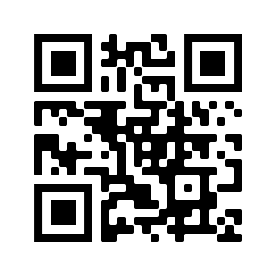

Formular pentru semnalarea
animalelor/păsărilor domestice sau sălbatice
găsite bolnave sau moarte
Numele celui care anunţă incidentul:
Telefon:
E-mail:

Detaliile celui care trimite acest formular

Detalii privind animalul/pasărea găsită bolnavă sau moartă
Ce specie?
Unde (descriere aproximativă a locului, ori coordonate geografice, dacă sunt posibile)?
Câte animale/păsări?
Ce semne/simptome au fost observate?
Când s-a întâmplat?
Ştiţi dacă fenomenul continuă, ori a încetat?

Vă rugăm să aţaşaţi acestui raport fotografii sau hărţi pe care le considerați lămuritoare.
Vă rugăm să transmiteţi acest raport la adresa de e-mail: notificare.dssv@ansa.gov.md.
Consultări suplimentare pot fi obținute la tel: 022264671.
Contactele structurilor teritoriale sunt disponibile pe: https://www.ansa.gov.md/ro/content/structuri-teritoriale
Vă mulţumim !

